QUIZ O ZMYSŁACH CZ. 1
- Jak nazywa się (widoczny na zdjęciu) jasnożółty owoc z krajów znad Morza Śródziemnego, którego miąższ jest kwaśny i soczysty?
Plasterek tego owocu często dodajemy do gorącej herbaty, a w połączeniu z listkami mięty daje orzeźwiający chłodny napój w wakacje.
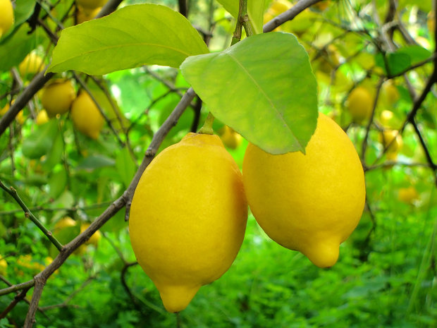
- Limonka,
- Cytryna,
- Grejpfrut.

- Potocznie wszelki hałas to tak zwane:
- Decybele,
- Kilometry,
- Megahity.

- Posłuchaj fragmentu wiersza Jana Brzechwy pt. ,,Kolory”. Następnie podaj co najmniej trzy kolory, które ,,występują” w tym utworze (plik audio ,,Kolory”)
Kolory, które pamiętam to: żółty; czarny; czerwony; fioletowy, biały, niebieski,

- Jak nazywają się krzewy o fioletowych lub białych kwiatach, przyjemnie pachnące i kwitnące (w maju)?
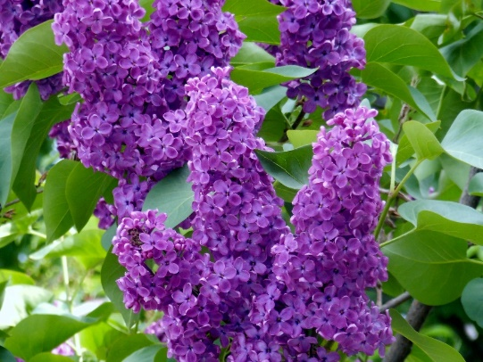
- Forsycja,
- Głóg,
- Bez (Lilak pospolity).

- Jak nazywa się miękka, puszysta tkanina o lśniącym wierzchu? Znasz ją, bo zapewne masz w domu misia:
- Pluszowego,
- Jedwabnego,
- Lnianego.

- Który odcinek jest dłuższy?
- NR 1
- NR 2
- są tej samej długości.
NR 1

NR 2

POWODZENIA!

